І нұсқа

1. Теңдеуді шешіңіз:

[2]

2. Теңдеуді шешіңіз:

[2]

3. екені белгілі. $\frac{dy}{dx}$ үшін өрнекті табыңыз.

[2]

4. тек қана арқылы өрнектеңіз.

[2]

5. Берілгені: $\frac{x^{3}}{x^{2}-4}=Ax+B+\frac{C}{x-2}+\frac{D}{x+2}$

*х*-тің барлық мүмкін мəндері үшін *A, B, C, D* мəндерін табыңыз.

[3]

6. Қорапта бірдей 6 жасыл жəне 4 көк шар бар. Қораптан кездейсоқ түрде екі шар алынады. Тек бір шардың көк болуының ықтималдығын табыңыз.

[2]

7. Сфераны *A*(4, 5 ,3) және *B*(0, 1, 5) нүктелерінде қиып өтетін түзу сфераның центрінен өтетіні белгілі. Сфераның теңдеуін жазыңыз.

[2]

8. Қисық теңдеуімен анықталған. *Р* нүктесінде қисыққа жүргізілген жанама горизонталь екені белгілі. *Р* нүктесінің координаталарын дәл табыңыз.

[2]

9. Теңсіздікті шешіңіз:

[2]

10. Есептеңіз:

[2]

11. 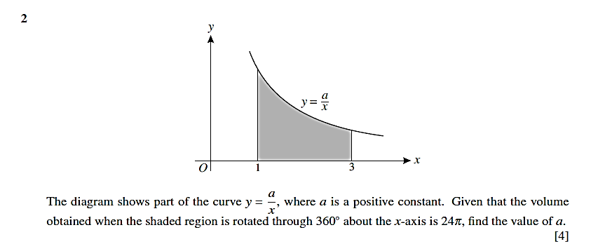Суретте $y=\frac{a}{x}$ қисығының бір бөлігі көрсетілген, мұндағы *а* теріс емес тұрақты сан. Боялған аймақ қисықпен және $x=1$, $x=3$, $y=0$ сызықтарымен шектелген. Боялған аймақ О*х* осі арқылы бір толық айналым жасайды. Пайда болған дененің көлемі $24π$-ге тең екені белгілі. *а-*ның мәнін табыңыз.

[3]

12. Ықшамдаңыз:

[2]

13. биномы жіктелуіндегі *х*-тің коэффициенті 5 екені белгілі. *a* –ның мәнін табыңыз.

[2]

14. қисығының теңдеуі берілген. $\frac{dy}{dx}$-ті $tgx$ арқылы өрнектеңіз.

[2]

15. Есептеңіз:

[2]

16. көпмүшелігі берілген, мұндағы *а* және *b* тұрақты сандар. $\left(x^{2}-x+2\right)$ үшмүшесі $p(x)$-тің бөлгіші екені белгілі. *а* және *b* мәндерін табыңыз.

[2]

17. Интегралды есептеңіз: .

[3]

18. функциясы берілген. *x* = 2 болғандағы $\frac{dy}{dx}$ мәнін табыңыз.

[2]

19. Теңдеуді шешіңіз:

[3]

20. Теңсіздікті шешіңіз:

[2]

21. Дұрыс үшбұрышты пирамиданың биіктігі $\sqrt{3}$ см тең, ал бүйір жағы табан жазықтығымен ${60}^{0}$ бұрыш жасайды. Пирамиданың көлемін табыңыз.

[3]

22. және түзулері арасындағы сүйір бұрышты табыңыз.

[2]

23. *z* = 8 –15*i* комплекс саны берілген. *z*-тің квадрат түбірлерін табыңыз. Əр жауабыңызды *x* + *yi* түрінде беріңіз.

[2]

24. функциясы берілген. Иілу нүктесі координаталарының дəл мəнін табыңыз.

[3]

25. Көбейткіштерге жіктеңіз:

[2]

26. z комплекс саны берілген $z=\frac{2+6i}{1-2i}$*z*  санын $r(\cos{θ}+i\sin{θ})$ түрінде өрнектеңіз. мұндағы *r* > 0 және $-π<θ≤π$ болуы керек.

[2]

27. қисығы (1; 1) нүктесі арқылы өтеді және $\frac{dy}{dx}=\frac{12}{{\left(2x+1\right)}^{2}}$. Қисықтың теңдеуін табыңыз.

[2]